MAandberichten april 2025

*Inspectie Rooms Katholieke Godsdienst secundair onderwijs, aartsbisdom Mechelen-Brussel*

# Insteek

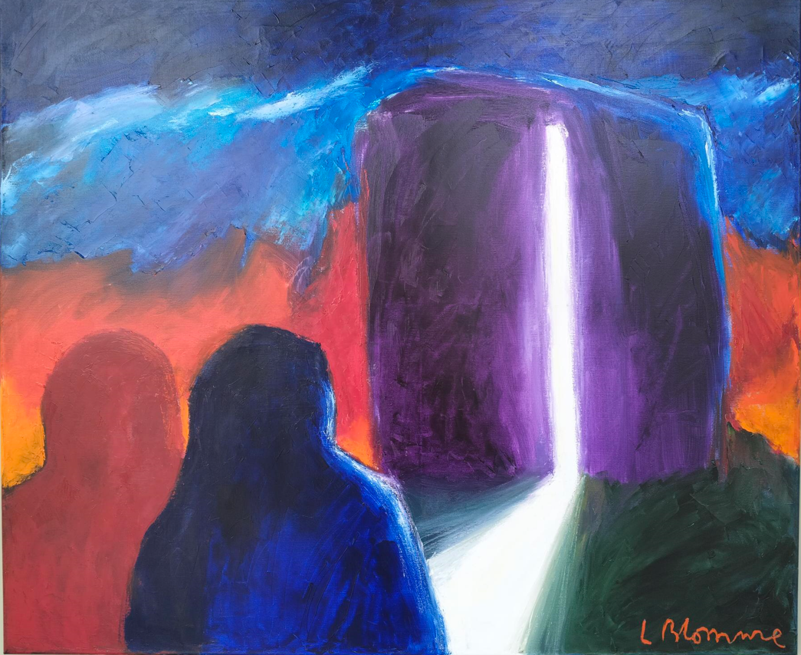 L. Blomme Pastoraal centrum Mechelen

**Vakgerichte informatie**

## RKG in zevende leerjaar

*Voor leraren die les geven aan zevende leerjaar van katholieke scholen.*

Vanaf schooljaar 2025-2026 zet de onderwijsvernieuwing zich ook door in de zevende leerjaren. In katholieke scholen zijn de twee uren RKG nog opgenomen in de lessentabellen van het zevende leerjaar dat gericht is op hoger onderwijs, het zogenaamde naamloze jaar. In de andere zevende leerjaren, gericht op instroom arbeidsmarkt, is godsdienst niet voorzien. Een school kan er wel voor kiezen om het vak godsdienst in te richten met complementaire uren. Er werd materiaal ontwikkeld voor RKG in het zevende leerjaar. Indien je hier meer over wenst te weten, contacteer gerust [peter.de.burghgraeve@rkg.vlaanderen](mailto:peter.de.burghgraeve@rkg.vlaanderen).

# vakgerichte vormingen

Ontmoetingsnamiddag rond werkvormen

21 mei 2025 13.30-16.00

Vicariaat onderwijs, F. De Merodestraat 18 in Mechelen

Inschrijven [kan via deze link](https://docs.google.com/forms/d/e/1FAIpQLSc683cgsP-d6AujWQxepCYrqJsmwK5YrHg5xv94f2lteKjT0w/viewform?usp=header).

Op de ontmoetingsnamiddag komt een groep leraren samen rond werkvormen. Er worden een 10-tal werkvormen voorgesteld die door de groep worden onderzocht op meerwaarde, inzetbaarheid en haalbaarheid. Deelname is gratis. Er is een beperkt aantal plaatsen. Inschrijving noodzakelijk.

## NASCHOLING EVALUATIE EN RKG

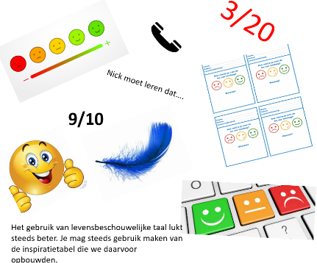De meest voorkomende vragen van een vakgroep draaien rond evaluatie. Dit is vaak voorwerp van discussie tussen vakgroepen en directie. Nochtans kan evaluatie net de sterkmaker zijn van het leerproces dat RKG wil nastreven. Deze nascholing is grotendeels een herhaling van de nascholing van 20-21.

Tijdens deze nascholing wordt er nagedacht wat de eigenlijke doelen zijn van evaluatie. Deze doelen worden afgetoetst aan de vorm en de soorten evaluatie. Er is ruimte voor verschillende afwegingen. Er wordt gewerkt met rubrics en deze worden ingeoefend.

**Datum**: 06/05/2025 09.00u-16.00u

**Plaats**: DPCM, Frederik de Merodestraat 18, 2800 Mechelen

**Kostprijs:** 40 EUR (inclusief lunch en koffiepauze Interesse? Schrijf je [dan hier snel in](https://www.kerknet.be/vicariaat-onderwijs-aartsbisdom-mechelen-brussel/artikel/evaluatie-rkg-06052025?microsite=12608)!

# Extern aanbod

## Stap in inspiratie, wandel in geloof

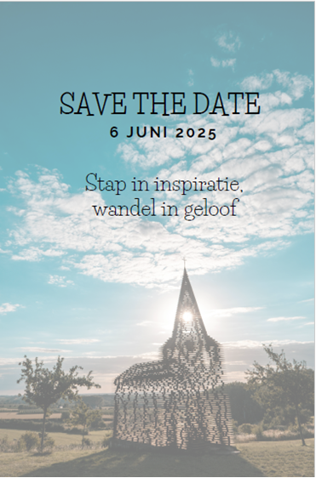 Op **vrijdag 6 juni 2025** organiseert het communicatienetwerk Hasselt een **wandeltocht** die volledig in het teken staat van het **godsdienstonderwijs**. In het kader van de communicatiecampagne die vorig jaar is opgestart, willen ze het vak godsdienst positief in de kijker plaatsen en tonen hoe mooi en relevant het vak is. Het is een geweldige kans om met collega’s van gedachten te wisselen over het vak godsdienst en nieuwe inzichten te delen. Er wordt gewandeld door de prachtige natuur en langs het pittoreske doorkijkkerkje in Borgloon. Eten en drinken wordt voorzien. De tocht is gratis.

Iedereen is welkom vanaf **18.00 uur** op de site van de **school VIIO Borgloon**. De tocht van ongeveer 5 kilometer start om 18u30. Je bent rond 20.00 uur terug aan de school, waar nog de mogelijkheid zal zijn om na te praten bij een drankje.

 Inschrijven kan via [deze link](https://forms.gle/dEmuZ125AsLQzcrj7).

Compassion @ MAS (Museum aan de stroom Antwerpen)

Medeleven voelen of tonen is eigen aan de mens en kent vele gezichten. De expo ‘COMPASSION’ laat zien hoe we dat doorheen vele tijden, culturen en levensbeschouwingen in beeld brengen. En ook, wat de schurende kanten ervan zijn. Want hedendaagse kunst van Ai Weiwei, Berlinde De Bruyckere en Stephan Vanfleteren, doen je stilstaan bij de moeilijkere vragen rond dit thema.

Van vrijdag 31 januari 2025 tot zondag 31 augustus 2025 van 10:00 tot 17:00

<https://mas.be/nl/compassion>